令和３年７月２日
（協）尼崎工業会 青年経営研究会 令和元年度・令和２年度卒業生、
並びに平成３０年度卒業生・現役メンバーの皆様へ
協同組合尼崎工業会
青年経営研究会
会 長 伊 藤 泰 弘
担当副会長 黒 田 英 登
担当副会長 若 本 賢 治

ご案内 | ～レッツゴー青研！！飛翔～更なる高みへ～(協)尼崎工業会青年経営研究会８月事業
 | 「令和元年度・令和２年度卒業生送別会」
■日 時 令和３年８月５日（木）１７時００分～２０時００分（予定）
■会 場 「料亭 天王殿」 URL https://www.tennouden.com/
大阪市天王寺区逢阪２－８－５２ ＴＥＬ０６－６７７１－６０１０
■参加費 ５，０００円 （税込、当日集金 ※超過分は会より補助）
※令和元年度・令和２年度卒業生は無料です。
■担 当 分科会１＆５（黒田副会長＆若本副会長グループ） ■協 力 柏木副会長

平素はお世話になりまして誠にありがとうございます。
さて、度重なる延期となっていました令和元年度・令和２年度の卒業生をお送りする
送別会を愈々開催致します。
昨年からのコロナ禍により緊急事態宣言発出等にて、数度にわたり企画中止となって
いましたが、ワクチン接種の進行や昨年夏期における感染数の減等を鑑み、役員会での
協議の結果、送別会を開催するなら今夏しかない！との結論となりました。
もちろん感染防止には十二分につとめ、会場は当会事業では過去最大の広さとなる
大阪の料亭天王殿にて、ソーシャルディスタンス等感染対策を講じながらの開催です。
当会の発展と成長に多大なるご尽力を頂いた卒業生の皆さんへ、安心安全な環境の中、
楽しくそして明るく卒業のお祝いを会員一同にておくりたいと存じます。
是非お繰り合わせの上、ご参加下さいますよう宜しくお願い申し上げます。

■ご卒業生の皆さん
（令和元年度卒業生）令和２年３月卒業：５名
・佐藤雅弘氏（ゼロ精工㈱ 代表取締役）・井野貴人氏（五代産業㈱ 代表取締役）
・山元 覚氏（関西メディア㈱ 代表取締役）・清水博之氏（ＳＥＡＶＡＣ㈱ 代表取締役）
・豊枡 裕二氏（㈱ホーユーウェルディング 代表取締役）
（令和２年度卒業生）令和３年３月卒業：３名
・中山 敦司氏（㈱ナカヤマ 代表取締役）・永松 拓也氏（㈱永松製作所 代表取締役）
・髙橋健一郎氏（旭建設㈱ 代表取締役）

■ご出席の方へ ～新型コロナウイルス感染症予防・拡散防止の為～
①事前に体温の測定・確認 ②発熱等の風邪症状がある場合は、ご出席の自粛及び事務局
へのご連絡 ③マスクの持参・着用 ④会場設置の消毒液にて手指消毒をお願いします。
また会場は三密を避ける為、席の間隔を広めにし、ドアを開放し換気をさせて頂きます。

■特記事項
・本会は感染防止を徹底し安全に配慮の上開催致しますが、社会情勢の急速な悪化の場合
は開催を急遽取りやめとなる場合があります。予めご理解下さい。
・今回の送別会は、特例として、卒業生の皆さんと関係の深かった平成３０年度卒業の
ＯＢＯＧの皆さんにもご案内致します。

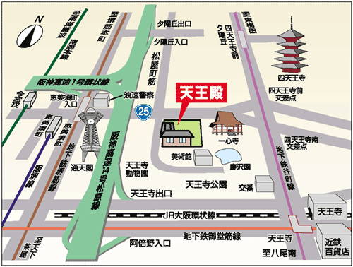

☆大阪で数少ない庭園付 料亭 天王殿☆

当日は完全個室の２２０名収容可の
お座敷にてソーシャルディスタンス
等感染対策をとり安心安全にご交流
頂きます。
▼

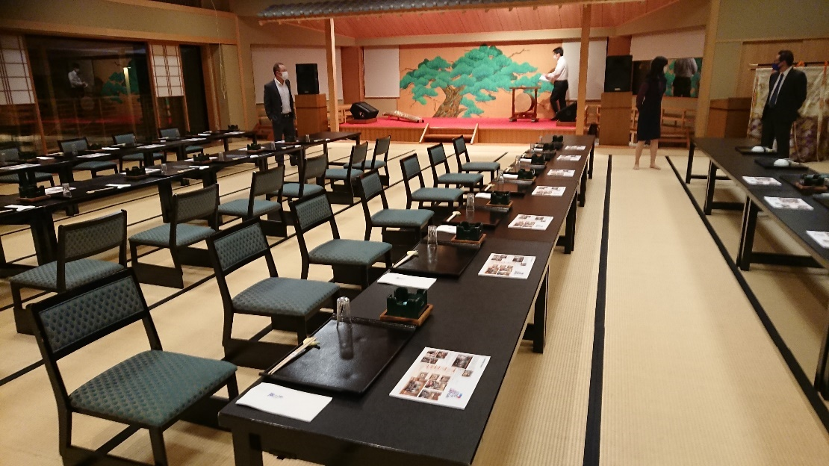

▲案内図
左記ＵＲＬに掲載

■お 願 い
・現地集合現地解散です。
・アルコール類をご用意しておりますので、お車でのご来場はお控え下さい。
・服装については、クールビズ（ノージャケット・ノーネクタイ）で結構ですが、会場
は国賓も利用される料亭ですので、カジュアルすぎる服装（例：半ズボン、ジャージ、
スウェット、裸足等）は禁止です。

■回答期限 ７月１９日（月）１７時迄 （※申込後、7月28日（水）13時以降のキャンセルは実費申し受けます。）
ＬＩＮＥグループのイベント又はメール、ＦＡＸ等にてご回答下さい。
※青研ＨＰ https://seiken.aia-net.or.jp/ 青研ＨＰ内「会員専用頁」から出欠登録可能です。
「会員専用頁」へのログイン→ ＩＤ：seiken パスワード：reikai

■事 務 局 (協)尼崎工業会（山内） ＴＥＬ０６（６４０１）１０７４
Ｅメール n.yamanouchi@aia-net.or.jp

事務局宛ＦＡＸ０６（６４０１）１４１９

(協)尼崎工業会 青年経営研究会 ８月 卒業生送別会（8/5.木）

ご 出 席 ・ ご欠席 （どちらかに○印をつけて下さい）

事業所名
お 名 前 |  | 役職名

通信欄
（担当 山 内）

